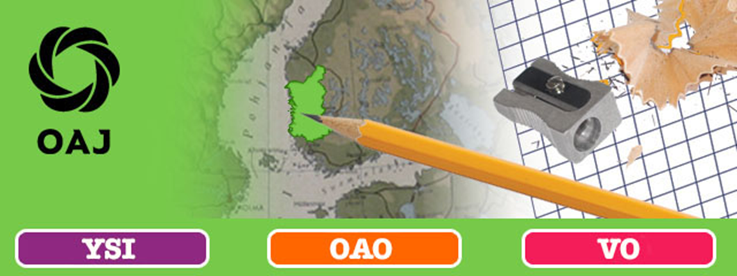

OAJ:n Satakunnan alueyhdistyksen rehtoreille, päiväkodinjohtajille, varhaiskasvatusjohtajille, koulutusjohtajille ja muille koulutuksen esimiehille järjestämä
Kuljetus Educa-messuille perjantaina 27.1.2023
Menomatka Helsinkiin siten, että ollaan Messukeskuksessa noin klo 11.00 ja paluumatkalle lähdetään noin klo 16.30

Bussi kulkee kahta reittiä:
Pori – Ulvila – Nakkila – Harjavalta – Kokemäki
ja Rauma – Eura – Köyliö – Huittinen
Ilmoittautuneille lähetetään tarkempi aikataulu vahvistuksen mukana

Ilmoittautumiset kuljetukseen 12.1.2023 mennessä.
LINKKI ILMOITTAUTUMISEEN
TERVETULOA OAJ Satakunta

